Памятка при составлении проекта
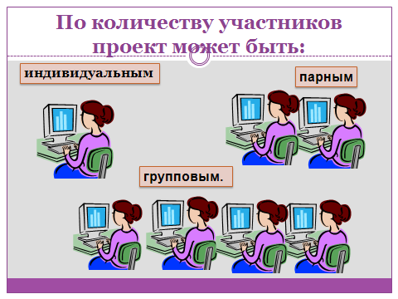

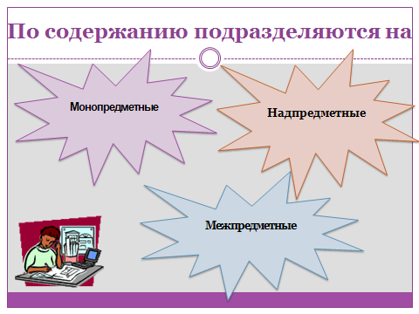

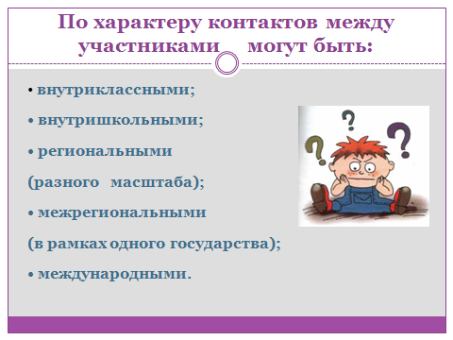

Исследовательский проект по структуре напоминает подлинно научное исследование и включает:
- обоснование актуальности избранной темы,
- обозначение задач исследования,
- обязательное выдвижение гипотезы с последующей ее проверкой,
- обсуждение полученных результатов
- Используются методы современной науки:
- лабораторный эксперимент,
- моделирование,
- социологический опрос и другие.

Творческий проект предполагает максимально свободный и нетрадиционный подход к оформлению результатов:
- альманахи,
- театрализации,
- спортивные игры,
- произведения изобразительного или декоративно-прикладного искусства,
- видеофильмы и т. п.
Основные задачи социального проектирования:
- повышение общего уровня культуры школьников за счет получения дополнительной информации;
- формирование навыков «разумного социального» поведения в сообществе;
- закрепление навыков командной работы;
- совершенствование полезных социальных навыков и умений (планирование предстоящей деятельности, расчет необходимых ресурсов, анализ результатов и окончательных
итогов и т.п.).
Результат соцпроекта:
Реальное улучшение социальной ситуации в местном сообществе

